說明：各位同學可以參考此template進行Report撰寫，但是學號系級姓名記得改。如果想要用其他排版模式也請註明題號以及題目內容（請勿擅自更改題號），最後上傳至github前，請務必轉成pdf檔，並且命名為Report.pdf，否則將不予計分。

=======================閱讀完以上文字請刪除========================

Homework 1 Report - PM2.5 Prediction

學號： 系級： 姓名:

* Report.pdf 檔名錯誤（-1%）
* 學號系級姓名錯誤（-0.5%）

1. (1%) 請分別使用至少**4**種不同數值的learning rate進行training（其他參數需一致），對其作圖，並且討論其收斂過程差異。

以下為示意圖：

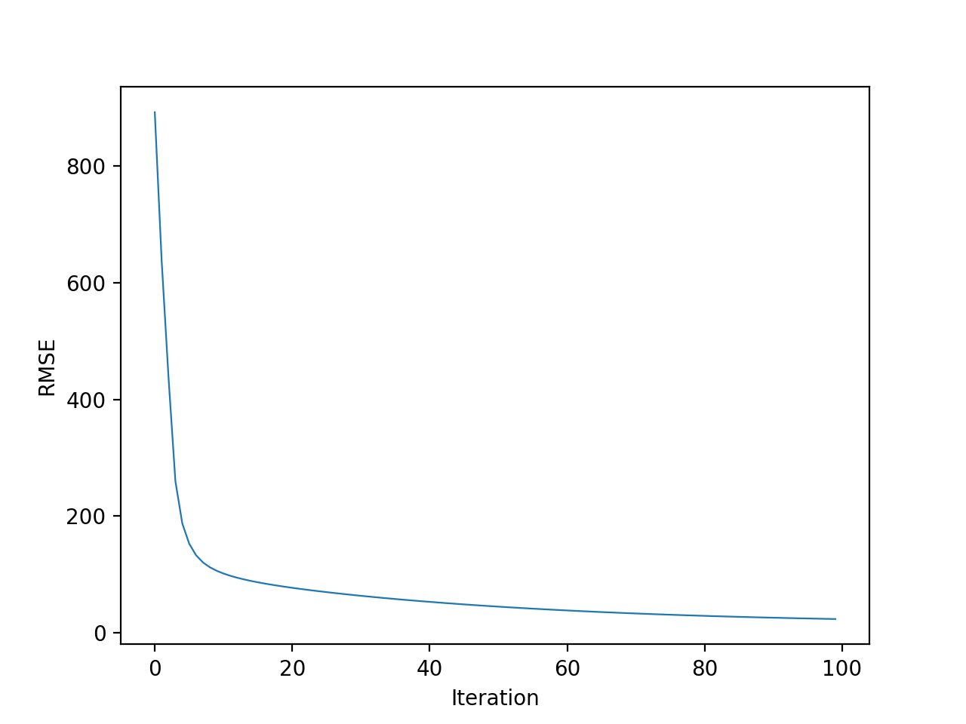

2. (1%) 請分別使用每筆data9小時內所有feature的一次項（含bias項）以及每筆data9小時內PM2.5的一次項（含bias項）進行training，比較並討論這兩種模型的root mean-square error（根據kaggle上的public/private score）。

3. (1%)請分別使用至少四種不同數值的regulization parameter λ進行training（其他參數需一至），討論及討論其RMSE(traning, testing)（testing根據kaggle上的public/private

score）以及參數weight的L2 norm。

4~6 (3%) 請參考數學題目（連結：），將作答過程以各種形式（latex尤佳）清楚地呈現在pdf檔中（手寫再拍照也可以，但請注意解析度）。